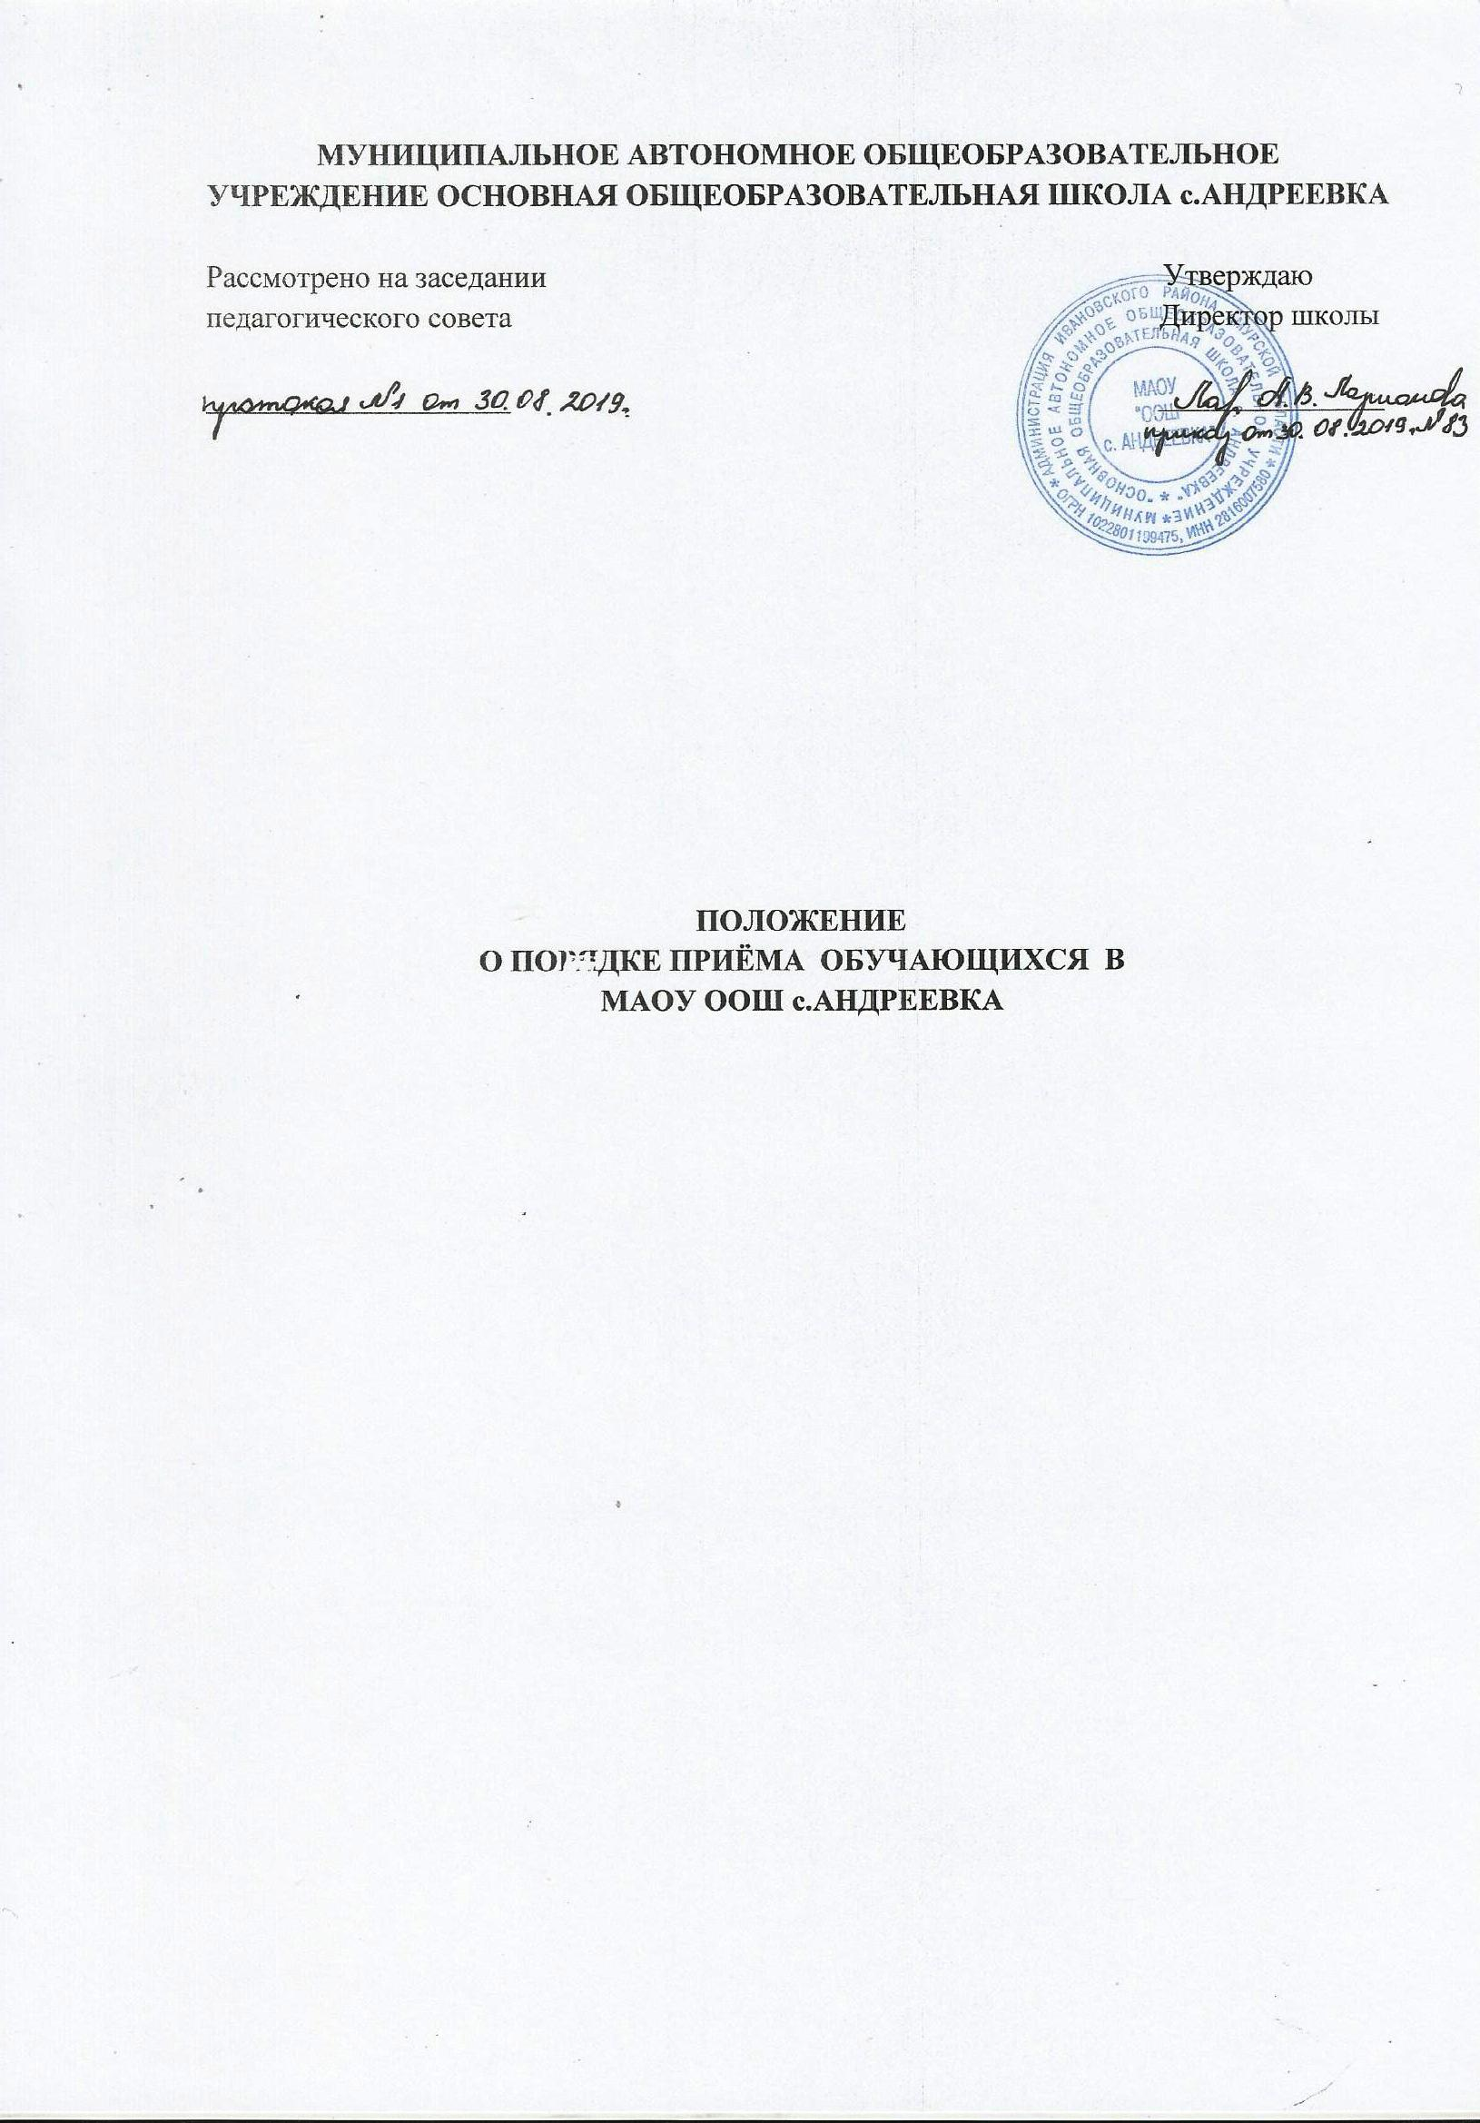

1.Общие положения
1.1.Настоящее Положение разработано с целью приведения в соответствие с действующим законодательством порядка приема обучающихся в образовательную организацию.
1.2.Настоящее Положение определяет порядок и условия приема обучающихся в образовательную организацию.
1.3.Положение является нормативным правовым документом и его условия
обязательны для исполнения.
1.4.Образовательная организация ведет учет количественного состава детей,
достигших на 01 сентября текущего года возраста 6 лет 6 месяцев - 8 лет и
проживающих на закрепленной территории.
1.5.Прием иностранных граждан, лиц без гражданства, детей из семей беженцев и вынужденных переселенцев осуществляется на общих основаниях.
1.6.Проживающие в одной семье и имеющие общее место жительства дети имеют право преимущественного приема на обучение по основным общеобразовательным программам дошкольного образования и начального общего образования в государственные и муниципальные образовательные организации, в которых обучаются их братья и (или) сестры.
1.7.Регистрация граждан Российской Федерации по месту пребывания и по месту жительства в пределах Российской Федерации или отсутствие таковой не являются основанием для отказа в приеме для обучения в общеобразовательном учреждении.
1.8.Прием и обучение граждан в общеобразовательном учреждении является
бесплатным.
1.9.Зачисление граждан в образовательное учреждение оформляется приказом руководителя учреждения.
1.10.Количество классов в образовательном учреждении определяется в
зависимости от списочного состава учащихся, условий созданных для осуществления образовательного процесса в соответствии с санитарными
нормами и контрольными нормативами, указанными в лицензии учреждения.
Наполняемость классов устанавливается в количестве не более 25 обучающихся.
2.Порядок приема граждан на обучение по образовательным программам
начального общего, основного общего образования
2.1. Правила приема в МАОУ ООШ с. Андреевка (далее образовательной организации) на обучение по основным общеобразовательным программам
обеспечивают прием в образовательную организацию граждан, имеющих право на получение общего образования соответствующего уровня и проживающих на территории, за которой закреплена образовательная организация (далее -закрепленная территория).
2.2. В приеме в МАОУ ООШ с. Андреевка может быть отказано только по
причине отсутствия в ней свободных мест, за исключением случаев, предусмотренных частями 5 и 6 статьи 67 и статьей 88 Федерального закона от 29 декабря 2012г. N 273 - ФЗ "Об образовании в Российской Федерации" (Собрание законодательства Российской Федерации, 2012, N 53, ст.7598; 2013, N 19, ст. 2326; N 23, ст. 2878; N 27, ст. 3462; N 30, ст. 4036; N 48, ст. 6165).
В случае отсутствия мест в образовательной организации родители (законные представители) ребенка для решения вопроса о его устройстве в другую общеобразовательную организацию обращаются непосредственно в орган исполнительной власти субъекта Российской Федерации, осуществляющий государственное управление в сфере образования, или орган местного самоуправления, осуществляющий управление в сфере образования.
2.3. Прием на обучение по основным общеобразовательным программам за счет средств бюджетных ассигнований федерального бюджета, бюджетов субъектов Российской Федерации и местных бюджетов проводится на общедоступной основе, если иное не предусмотрено Федеральным законом
от 29 декабря 2012г. N 273 – ФЗ "Об образовании в Российской Федерации" ( Собрание законодательства Российской Федерации, 2012, N 53, ст. 7598; 2013, N19, ст.2326; N23, ст. 2878; N 27, ст. 3462; N 30, ст. 4036; N 48, ст. 6165).
2.4. МАОУ ООШ с. Андреевка обязано ознакомить поступающего и (или) его
родителей (законных представителей) со своим уставом, с лицензией на
осуществление образовательной деятельности, со свидетельством о государственной аккредитации, с образовательными программами и другими
документами, регламентирующими организацию и осуществление образовательной деятельности, права и обязанности обучающихся.
МАОУ ООШ с.Андреевка размещает распорядительный акт органа
местного самоуправления муниципального района о закреплении образовательной организации за конкретными территориями муниципального района, издаваемый не позднее 1 февраля текущего года (далее - распорядительный акт о закрепленной территории).
2.5. МАОУ ООШ с. Андреевка с целью проведения организованного приема
граждан в первый класс размещает на информационном стенде, на официальном сайте в сети "Интернет", в средствах массовой информации (в том числе электронных) информацию: о количестве мест в первых классах не позднее 10 календарных дней с момента издания распорядительного акта о закрепленной территории; наличии свободных мест для приема детей,
не проживающих на закрепленной территории, не позднее 1 июля.
2.6. Прием граждан в образовательную организацию осуществляется по личному заявлению родителя (законного представителя) ребенка при предъявлении оригинала документа, удостоверяющего личность родителя (законного представителя), либо оригинала документа, удостоверяющего личность иностранного гражданина и лица без гражданства в Российской Федерации в соответствии со статьей 10 Федерального закона от 25 июля 2002 г. N 115 - ФЗ "О правовом положении иностранных граждан в Российской Федерации" (Собрание законодательства Российской Федерации, 2002, N 30,ст.3032). МАОУ ООШ с.Андреевка может осуществлять прием указанного заявления в форме электронного документа с использованием информационно - телекоммуникационных сетей общего пользования.
В заявлении родителями (законными представителями) ребенка указываются следующие сведения:
а) фамилия, имя, отчество (последнее -при наличии) ребенка;
б) дата и место рождения ребенка;
в) фамилия, имя, отчество (последнее - при наличии) родителей (законных представителей) ребенка;
г) адрес места жительства ребенка, его родителей (законных представителей);
д) контактные телефоны родителей (законных представителей) ребенка.
Примерная форма заявления размещается образовательной организацией на информационном стенде и (или) на официальном сайте школы в сети "Интернет".
Для приема в образовательную организацию: родители (законные представители) детей, проживающих на закрепленной территории, для зачисления ребенка в первый класс дополнительно предъявляют оригинал свидетельства о рождении ребенка или документ, подтверждающий родство заявителя, свидетельство о регистрации ребенка по месту жительства или
по месту пребывания на закрепленной территории или документ, содержащий сведения о регистрации ребенка по месту жительства или по месту пребывания на закрепленной территории; родители (законные представители) детей, не проживающих на закрепленной территории, дополнительно предъявляют свидетельство о рождении ребенка.
Родители (законные представители) детей, являющихся иностранными
гражданами или лицами без гражданства, дополнительно предъявляют документ, подтверждающий родство заявителя (или законность представления прав ребенка), и документ, подтверждающий право заявителя на пребывание в Российской Федерации.
Иностранные граждане и лица без гражданства все документы
представляют на русском языке или вместе с заверенным в установленном
порядке переводом на русский язык. Копии предъявляемых при приеме документов хранятся в образовательном учреждении на время обучения ребенка.
2.7. Родители (законные представители) детей имеют право по своему
усмотрению представлять другие документы.
2.8. При приеме на обучение по имеющим государственную аккредитацию образовательным программам начального общего и основного общего образования выбор языка образования, изучаемых родного языка из числа языков народов Российской Федерации, в том числе русского языка как родного языка, государственных языков республик Российской Федерации осуществляется по заявлениям родителей (законных представителей) детей.
2.10. Требование предоставления других документов в качестве основания для приема детей в образовательную организацию не допускается.
2.11. Факт ознакомления родителей (законных представителей)
ребенка с лицензией на осуществление образовательной деятельности,
свидетельством о государственной аккредитации, уставом школы фиксируется в заявлении о приеме и заверяется личной подписью родителей
(законных представителей) ребенка.
Подписью родителей (законных представителей) ребенка фиксируется также согласие на обработку их персональных данных и персональных данных
ребенка в порядке, установленном законодательством Российской Федерации.
2.12. Родители (законные представители) несовершеннолетних обучающихся имеют право выбирать до завершения получения ребенком основного общего образования с учетом мнения ребенка, а также с учетом рекомендаций психолого-медико-педагогической комиссии (при их наличии) формы получения образования и формы обучения, организации, осуществляющие образовательную деятельность, язык, языки образования, факультативные и элективные учебные предметы, курсы, дисциплины (модули) из перечня, предлагаемого организацией, осуществляющей образовательную деятельность.
2.13. Прием заявлений в первый класс для граждан, проживающих на
закрепленной территории, начинается не позднее 1февраля и завершается не
позднее 30 июня текущего года.
Зачисление в МАОУ ООШ с. Андреевка оформляется распорядительным
актом образовательной организации в течение 7 рабочих дней после приема
документов.
Для детей, не проживающих на закрепленной территории, прием заявлений в
первый класс начинается с 1 июля текущего года до момента заполнения свободных мест, но не позднее 5 сентября текущего года.
МАОУ ООШ с.Андреевка, закончив прием в первый класс всех детей, проживающих на закрепленной территории, осуществляет прием детей, не
проживающих на закрепленной территории, ранее 1 июля.
2.14. Для удобства родителей (законных представителей)
детей устанавливается график приема документов в зависимости от адреса регистрации по месту жительства (пребывания).
2.15. При приеме на свободные места детей, не проживающих на закрепленной территории, преимущественным правом обладают дети граждан, имеющих право на первоочередное предоставление места в образовательную организацию в соответствии с законодательством Российской Федерации и нормативными правовыми актами субъектов Российской Федерации.
2.16. Дети с ограниченными возможностями здоровья принимаются на обучение по адаптированной основной общеобразовательной программе только с согласия их родителей (законных представителей) и на основании рекомендаций психолого-медико-педагогической комиссии.
2.17. Документы, представленные родителями (законными представителями)
детей, регистрируются в журнале приема заявлений.
После регистрации заявления родителям (законным представителям) детей выдается расписка в получении документов, содержащая информацию о регистрационном номере заявления о приеме ребенка в образовательную организацию, о перечне представленных документов.
Расписка заверяется подписью должностного лица, ответственного за прием документов, и печатью организации.
2.18. Распорядительные акты МАОУ ООШ с. Андреевка о приеме детей на
обучение размещаются на информационном стенде в день их издания.
2.19. На каждого ребенка, зачисленного в образовательную организацию,
заводится личное дело, в котором хранятся все сданные документы.
Нормативная база:
Федеральный закон Российской Федерации от 29 декабря 2012 г. No 273 -
ФЗ "Об образовании в Российской Федерации».
Приказ Министерства образования и науки Российской Федерации
(Минобрнауки России) от 22 января 2014 г. N 32 "Об утверждении Порядка
приема граждан на обучение по образовательным программам начального
общего, основного общего и среднего общего образования"
Письмо Министерства образования и науки Российской Федерации от 28 июня 2012 г. «О правилах приема в ОУ»
Приказ Министерства просвещения РФ от 17 января 2019 г. N 19 “О
внесении изменений в Порядок приема граждан на обучение по
образовательным программам начального общего, основного общего образования, утвержденный приказом Министерства образования и науки Российской Федерации от 22 января 2014 г. N 32”

